MATEMATIKA – REŠITVE ZA 6. APRIL 2020
DZ / STR. 51, 52, 53
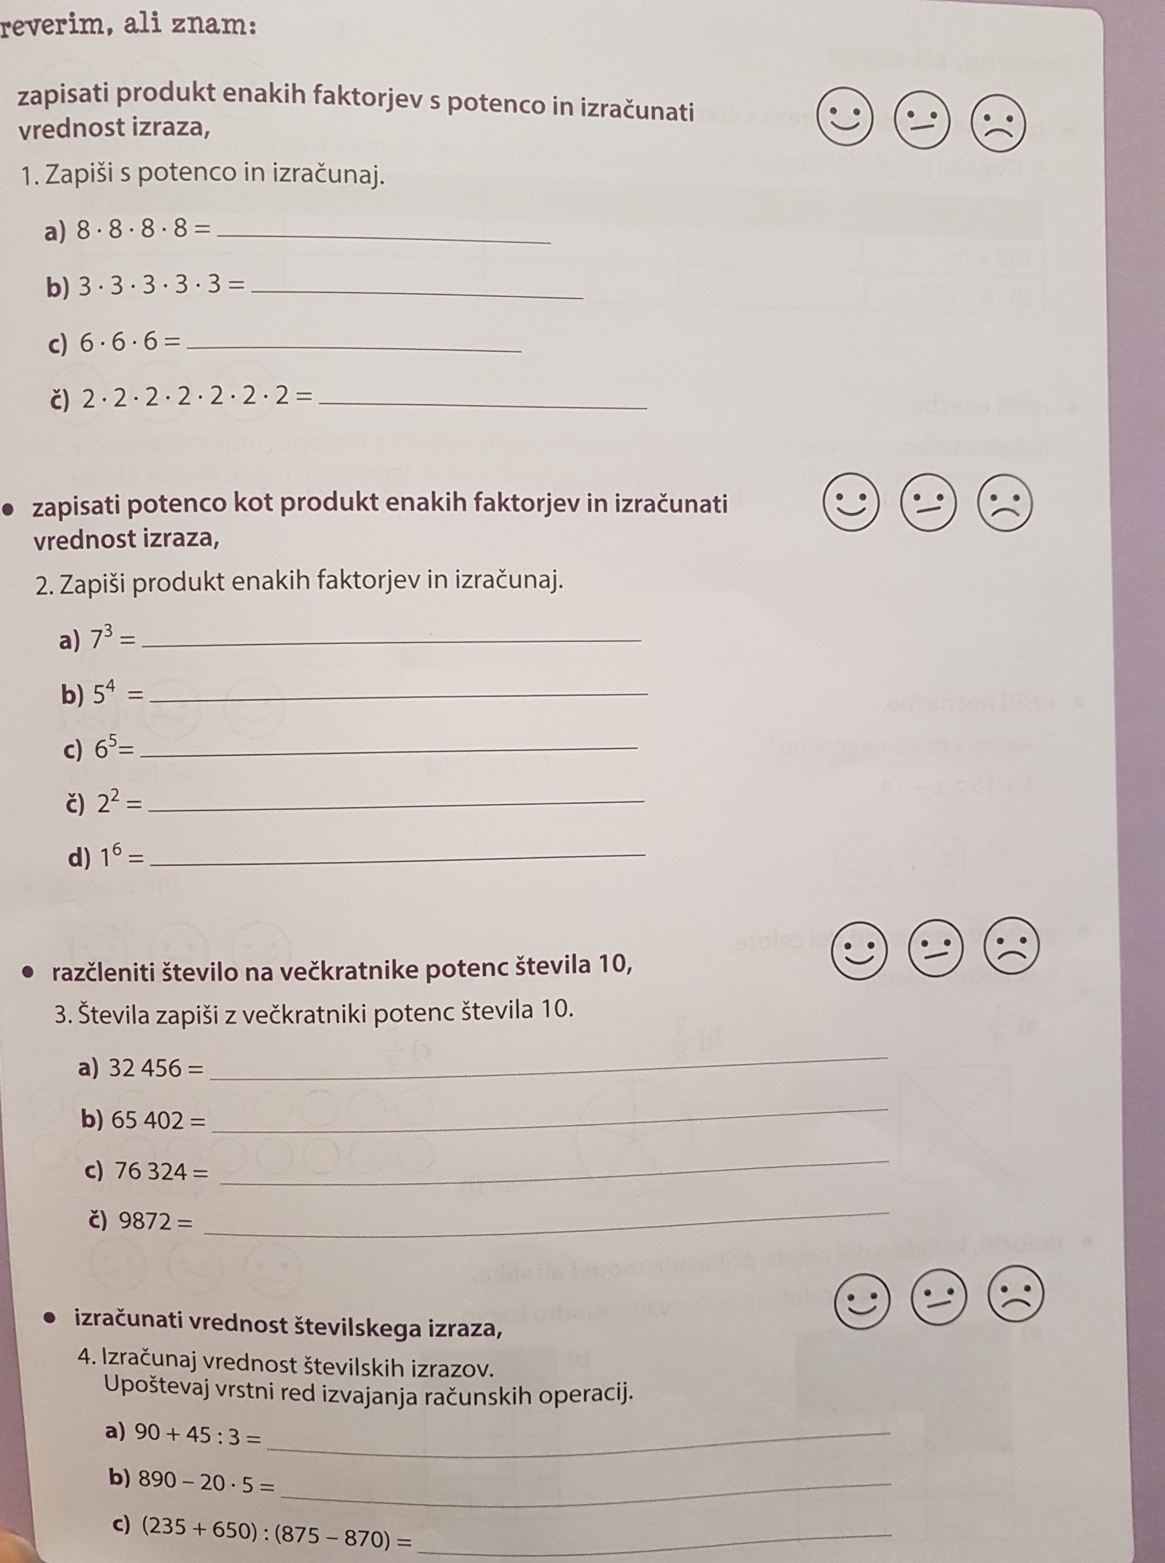
90 + 15 = 105
890 – 100 = 790
885 : 5=177

GLEJ
RAZLAGO
ČISTO
NA KONCU
8⁴=4 096
3⁵=243
6³=216
2⁷=128
7.7.7 = 343
5.5.5.5=625
6.6.6.6.6=7 776
2.2=4
1.1.1.1.1.1=1

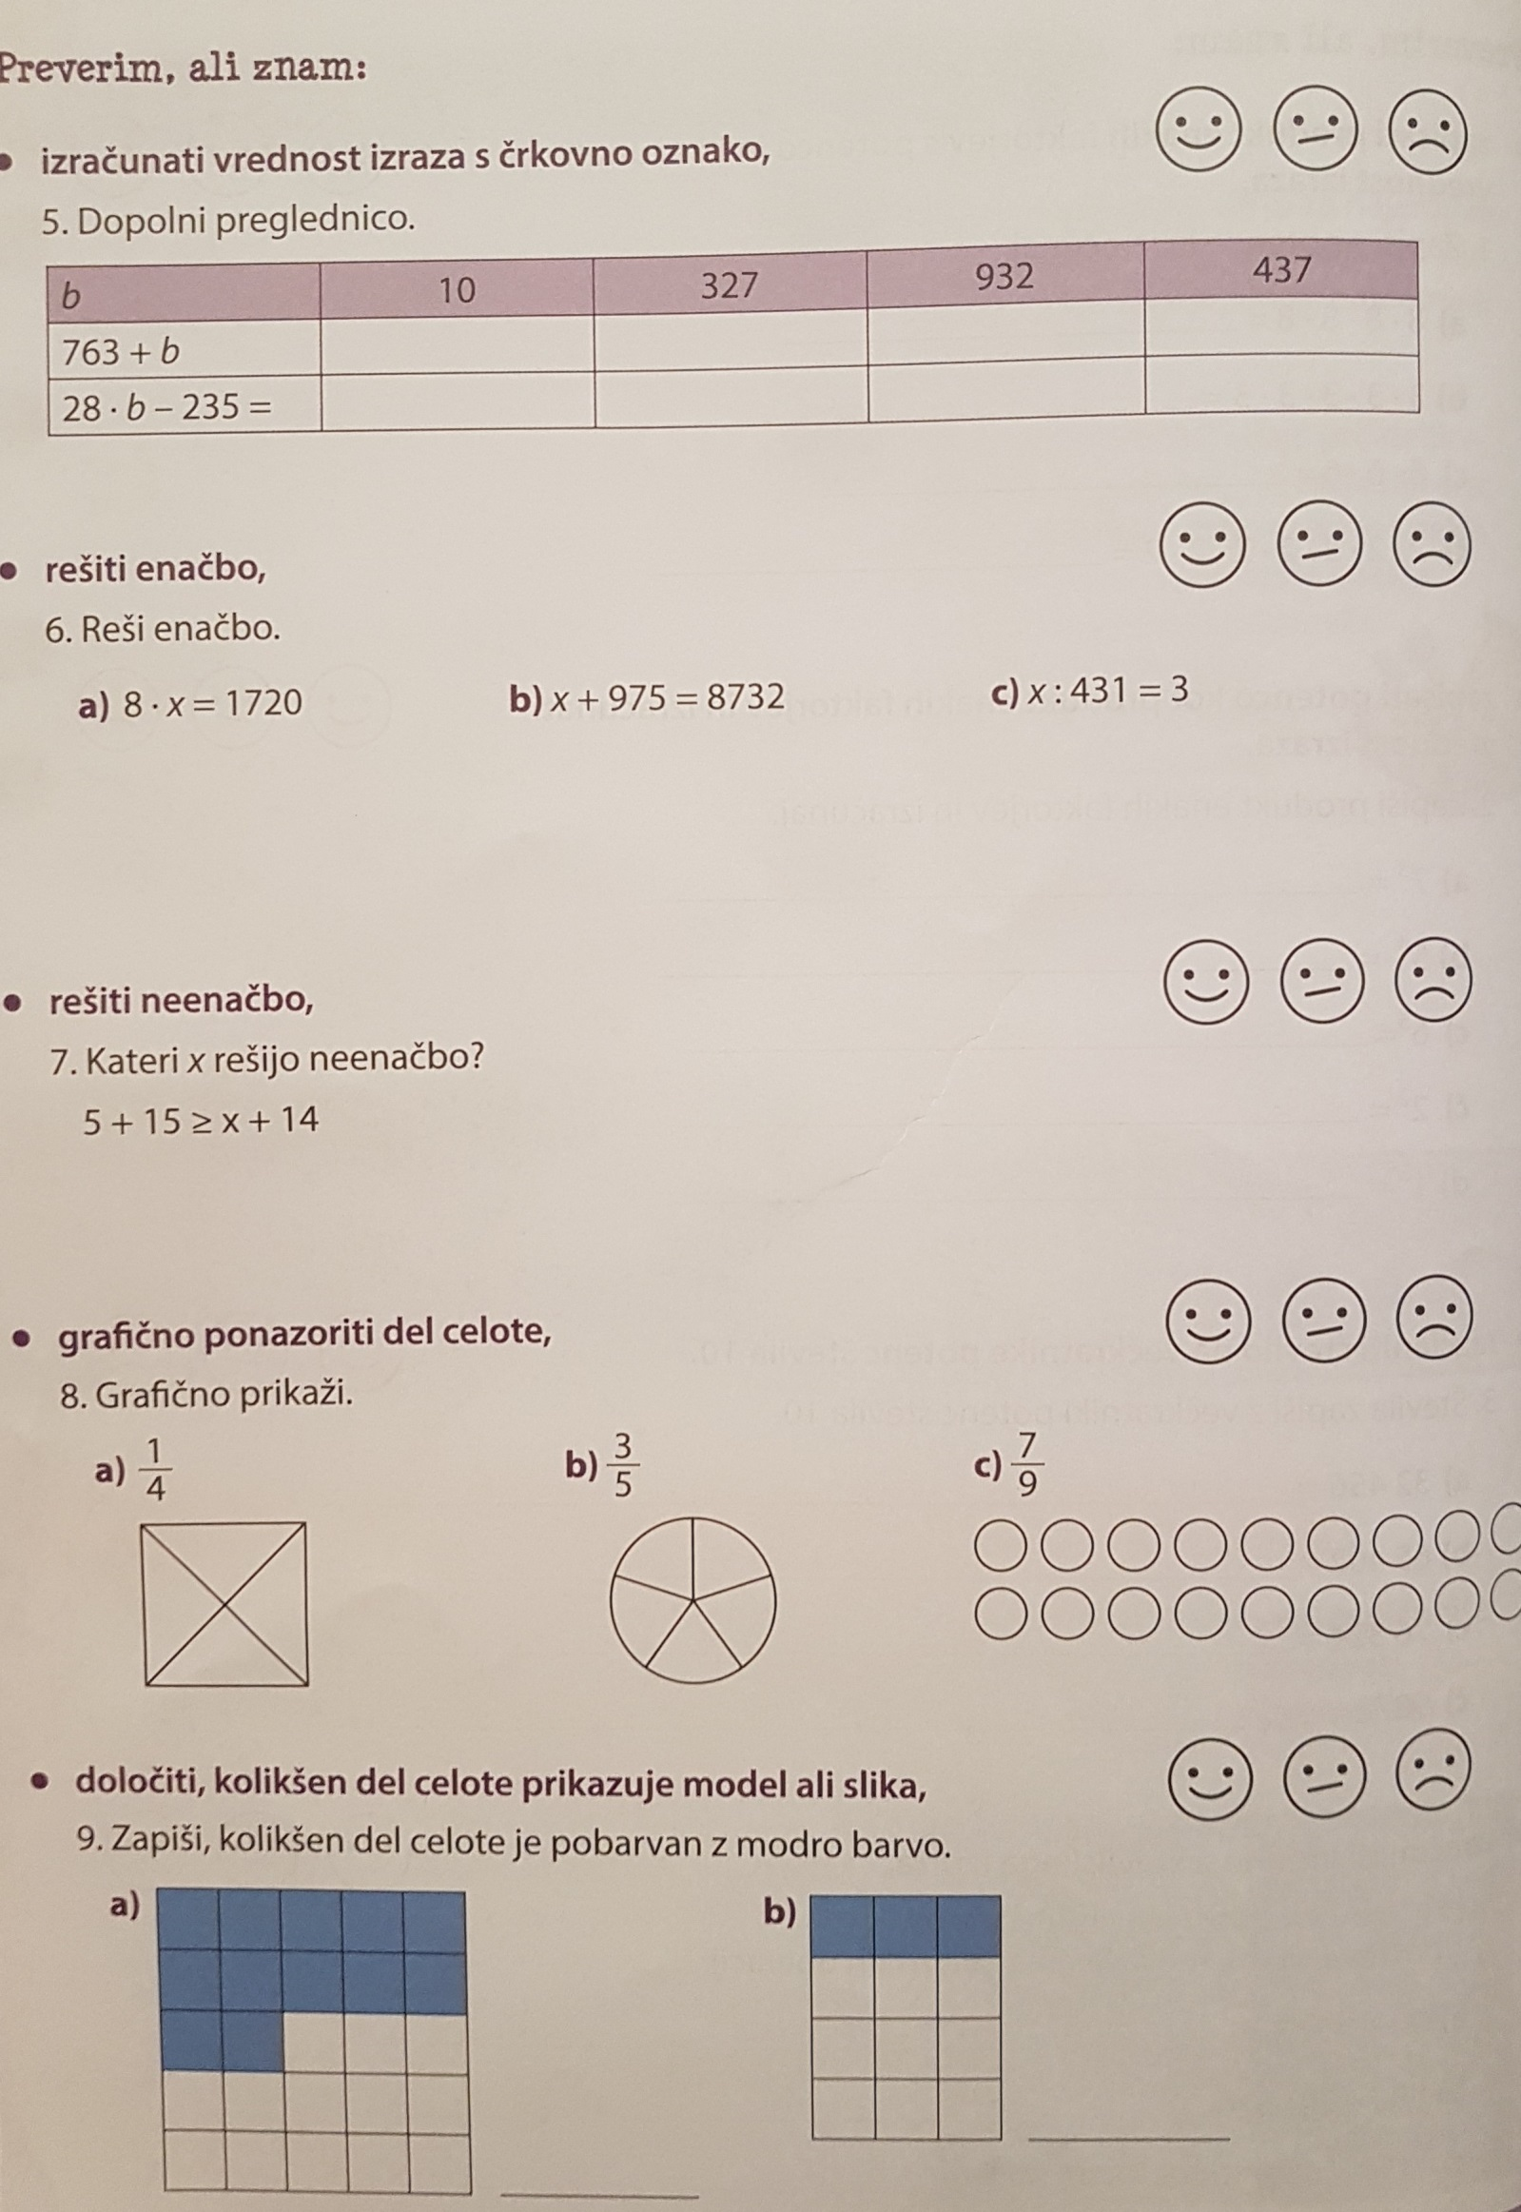
3 1
12 = 4
12
25
5 + 15 = 20 TOREJ VELJA 20 ≥ X + 14
ℜ = { 1, 2, 3, 4, 5, 6}

≤}}
X = 3 . 431
X = 7757
DELJENJE JE NA DRUGI STRANI POSTALO MNOŽENJE
X = 8732 - 975
X = 7757
X = 1720 : 8
X = 215
PLUS JE NA DRUGI STRANI POSTAL MINUS
MNOŽENJE JE NA DRUGI STRANI POSTALO DELJENJE
28 . 932 = 932 . 28 2 6 0 9 6
1 8 6 4 - 2 3 5
- 7 4 5 6 2 5 8 6 1
2 6 0 9 6
9 1 5 6
6
28 . 327 = 3 2 7 . 28 9 1 5 6
6 5 4 - 2 3 5
2 6 1 6 8 9 2 1
9 1 5 6
6
PIŠI STRANSKE RAČUNE
28 .10–235=280-235=45
28 .327–235=8856-235
28 .932–235= 2 5 8 6 1
28 .437–235 =12 001
763 + 437 = 1200
763 + 932 = 1695
763 + 327 = 1090
NAMESTO ČRKE b NAPIŠEM NA TEM MESTU ŠTEVILKO, KI JE V ZGORNJI VRSTICI
763 + 10 = 773
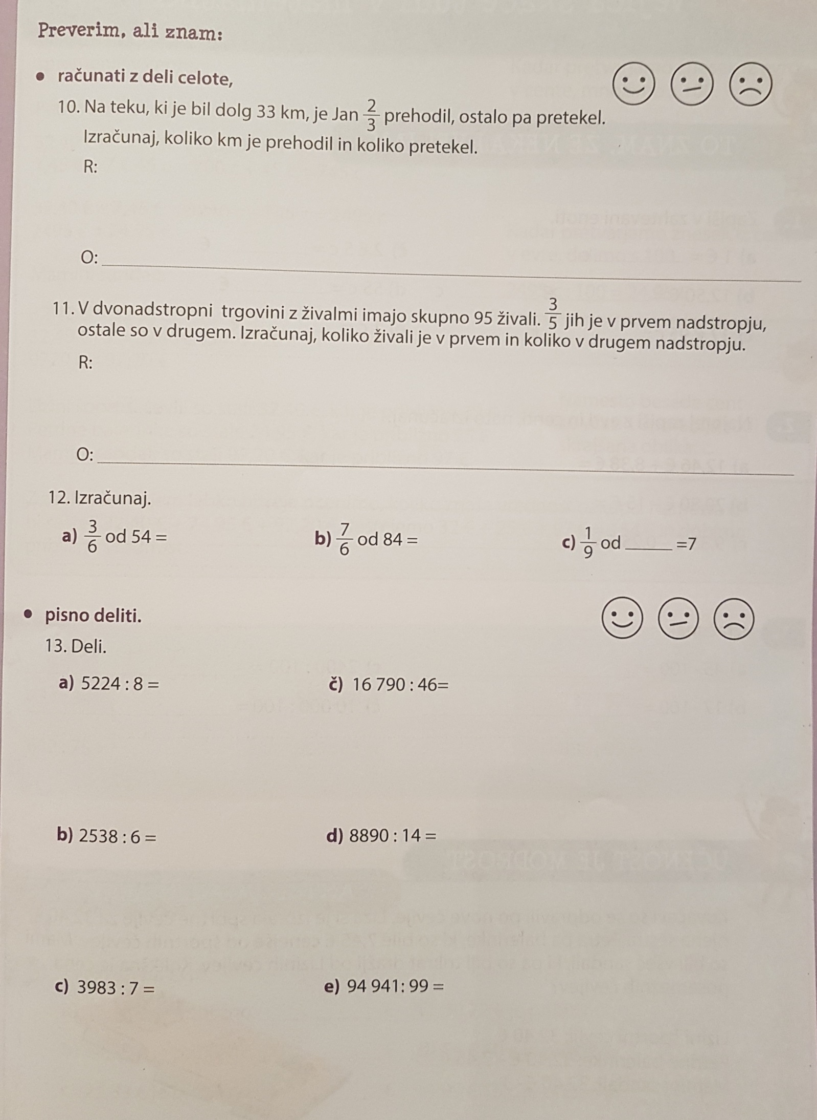
5 6 9
(ostanek) 48
(ostanek) 63
0 ost.
4 2 3
(ostanek) 13
(ostanek) 18
0 ost.
6 7 8
(ostanek) 6 2
(ostanek) 64
0 ost.
27
98
63
7 . 9 : 1 = 63
OBRATEN POSTOPEK
=54 : 6 . 3 =9 . 3 = 27
=84 : 6 . 7 =14.7 = 98
95 : 5 . 3 = 19 . 3 = 57 V prvem nadstropju je 57 živali.

95 – 57 = 38 V drugem nadstropju je 38 živali.
33 : 3 . 2 = 11 . 2 = 22
Pretekel je 22 kilometrov.
NAJPREJ DELIM S SPODNJO ŠTEVILKO, NATO MNOŽIM Z ZGORNJO ŠTEVILKO.

STRAN 51 / NALOGA 3
ENOSTAVEN POSTOPEK:
- PREPIŠI VSE ŠTEVILKE IN MED NJIMI PUSTI DOVOLJ PROSTORA ZA 10-KE IN ZNAKE +
3 2 4 5 6 = 3 2 4 5 6
- NAD VSAKO ŠTEVILKO NAPIŠI, KOLIKO JE ZA NJO ŠE ŠTEVILK (TO BODO POTENCE PRI 10).
4 3 2 1
- 2 4 5 6 = 3 2 4 5 6

- DOPIŠI MNŽENJE Z 10 NA POTENCO.
4 3 2 1
- 2 4 5 6 = 3 .10⁴ 2 .10³ 4 .10² 5 .10 6

- DOPIŠI ZNAK +.
4 3 2 1
- 2 4 5 6 = 3 .10⁴ + 2 .10³ + 4 .10² + 5 .10 + 6

POVZETEK RAZLAGE
ŠTEVILKA 6 IMA NIMA ZADAJ ŠTEVIL, KER JE ENOCA (JE NE MNOŽIMO Z 10) TO POMENI, DA JO SAMO PREPIŠEMO:
+ 6
⁼ 5 . 10
(KAJTI 10¹ = 10)

- 3 2 4 5 6 =
ŠTEVILKA 5 IMA ZADAJ ŠE 1 ŠTEVILO, TO POMENI:
5 . 10¹
⁼ 5 . 10
(KAJTI 10¹ = 10)

ŠTEVILKA 4 IMA ZADAJ ŠE 2 ŠTEVILI, TO POMENI:
4 . 10²

ŠTEVILKA 2 IMA ZADAJ ŠE 3 ŠTEVILA, TO POMENI:
2 . 10³

ŠTEVILKA 3 IMA ZADAJ ŠE 4 ŠTEVILA, TO POMENI:
3 . 10⁴

